metodos diretos não são iterativos

Integração numérica

Método dos trapézios

Considere que deseja calcular a área abaixo da curva f(x) dentro do intervalo[a,b]

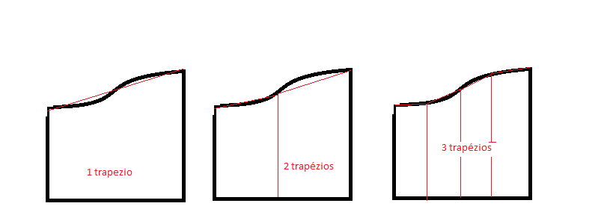

O calculo dessa área a, através do método dos trapézios, consiste em se dividir a área a em n trapézios

Para calcular a altura de cada trapézio onde n é o numero de trapézios

Onde : h = (b-a)/n

A área a será dividida pela soma das áreas de todos os n trapézios

As áreas de cada trapézio serão dadas por:

A-t1(y0 +y1) /2 \*h Onde y0 = f(a) e y1= f(b)

A-t2(y1 +y2)/2 \*h

A-t3(y2 +y3)/2 \*h ...

Onde y0 = f(a) e y

A= At1 +At2+ At3 +At4 +... +Atn-1 + Atn

Então

A= A-t1(y0 +y1) /2 \*h + A-t2(y1 +y2)/2 \*h + A-t3(y2 +y3)/2 \*h +...+ A-tn-1(yn-2 +yn-1)/2 \*h + A-tn (yn-1 +yn)/2 \*h

Colocando h/2 em evidência, obtemos

A= h/2[y0+yn+2(y1+y2+y3+ ... +yn-2+yn-1)]